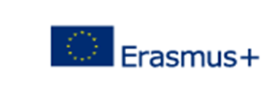 Škola za montažu instalacija i metalnih konstrukcija
PROJEKT „INSTALLER+“
2014-1-HR01-KA102-000091
Prijavni obrazac
Ime i prezime
Adresa
Telefon/mobitel
E-mail
Razred
Zanimanje
Opći uspjeh | Prethodna školska godina
Vladanje
Sudjelovanje na natjecanjima | Školska godina ___________,  Ostvaren rezultat ____________________
Navedite razloge za sudjelovanje u ovom projektu
Motiviran sam za učenje njemačkoj jezika | DA NE  (zaokružite)
Strani jezici(Europski referentni okvir za jezike-samoprocjena, prilog) | navedite koji jezik i razinu znanja A1, A2, B1,B2, C1,C2
Po povratku ću aktivno sudjelovati u prezentaciji svog iskustva drugim učenicima, nastavnicima, široj javnosti | DA NE  (zaokružite)

